**Государственное автономное профессиональное**

**образовательное учреждение Пензенской области**

# «Пензенский колледж транспортных технологий»

ПРИГЛАШАЕМ СТАРШЕКЛАССНИКОВ

на «ДЕНЬ ОТКРЫТЫХ ДВЕРЕЙ»

**30 ноября 2024г. в10.00**

**по адресу: г. Пенза, Проспект Победы, д.57, тел.:8(8412) 46-70-51**

**В программе:** знакомство с колледжем, презентация специальностей и профессий, правила приема, условия

обучения, а также культурно-массовые мероприятия. 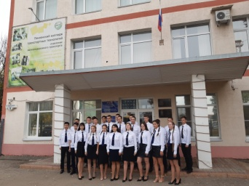

**Методист по профориентационной работе,**

**педагоги - психологи помогут определиться с будущей профессией, расскажут об особенностях обучения, прохождения практики и дальнейшем трудоустройстве.**

**Преподаватели специальных дисциплин и студенты колледжа проведут экскурсии по учебным кабинетам, мастерским и лабораториям,**

**«Мастер-класс» по направлениям подготовки!**